Павлодар облысы әкімдігінің 2015 жылғы 17 шілдедегі "Азаматтық хал актілерін тіркеу саласында мемлекеттік көрсетілетін қызметтер регламенттерін бекіту туралы" № 216/7 қаулысына өзгерістер мен толықтырулар енгізу туралы
Күшін жойған
Павлодар облыстық әкімдігінің 2017 жылғы 10 тамыздағы № 238/5 қаулысы. Павлодар облысының Әділет департаментінде 2017 жылғы 13 қыркүйекте № 5623 болып тіркелді. Күші жойылды – Павлодар облыстық әкімдігінің 2020 жылғы 10 шілдедегі № 149/3 (алғашқы ресми жарияланған күнінен кейін күнтізбелік он күн өткен соң қолданысқа енгізіледі) қаулысымен
Ескерту. Күші жойылды – Павлодар облыстық әкімдігінің 10.07.2020 № 149/3 (алғашқы ресми жарияланған күнінен кейін күнтізбелік он күн өткен соң қолданысқа енгізіледі) қаулысымен.
Қазақстан Республикасының 2013 жылғы 15 сәуірдегі "Мемлекеттік көрсетілетін қызметтер туралы" Заңының 16-бабы 3-тармағына сәйкес Павлодар облысының әкiмдiгi ҚАУЛЫ ЕТЕДI:
1. Павлодар облысы әкімдігінің 2015 жылғы 17 шілдедегі "Азаматтық хал актілерін тіркеу саласында мемлекеттік көрсетілетін қызметтер регламенттерін бекіту туралы" № 216/7 қаулысына (Нормативтік құқықтық актілерді мемлекеттік тіркеу тізілімінде № 4672 болып тіркелген, 2015 жылғы 4 қыркүйекте "Регион.kz" газетінде жарияланған) келесідей өзгерістер мен толықтырулар енгізілсін:
көрсетілген қаулымен бекітілген "Бала тууды тіркеу, оның ішінде азаматтық хал актілерінің жазбаларына өзгерістер, толықтырулар мен түзетулер енгізу" мемлекеттік көрсетілетін қызмет регламентінде:

2-тармақ мынадай редакцияда жазылсын "2. Мемлекеттік қызметті көрсету нысаны: электрондық/қағаз түрінде.";

5-тармақтың 2) тармақшасында "14 (он төрт) күнтізбелік күн" сандары мен сөздері "6 (алты) жұмыс күні" саны мен сөздеріне ауыстырылсын;

9-тармақтың мәтіні бойынша "15 (он бес) күнтізбелік күн" сандары мен сөздері "7 (жеті) жұмыс күні" саны мен сөздеріне ауыстырылсын;
көрсетілген мемлекеттік қызмет регламентінің 1, 3 - қосымшалары осы қаулының 1, 2 - қосымшаларына сәйкес келесі редакцияда жазылсын;
көрсетілген қаулымен бекітілген "Неке қиюды (ерлі-зайыптылықты) тіркеу, оның ішінде азаматтық хал актілері жазбаларына өзгерістер, толықтырулар мен түзетулер енгізу" мемлекеттік көрсетілетін қызмет регламентінде:

2-тармақ мынадай редакцияда жазылсын "2. Мемлекеттік қызметті көрсету нысаны: электрондық/қағаз түрінде.";
1) тармақшаның алтыншы абзацы, 5-тармақтың 2) тармақшасының бесінші абзацы алынып тасталсын;

5-тармақтың 3) тармақшасында "14 (он төрт) күнтізбелік күн" сандары мен сөздері "6 (алты) жұмыс күні" саны мен сөздеріне ауыстырылсын;
көрсетілген мемлекеттік қызмет регламентінің 1, 3 - қосымшалары осы қаулының 3, 4 - қосымшаларына сәйкес келесі редакцияда жазылсын;
көрсетілген қаулымен бекітілген "Азаматтық хал актілерін тіркеу туралы қайталама куәліктер немесе анықтамалар беру" мемлекеттік көрсетілетін қызмет регламентінде:

2-тармақ мынадай редакцияда жазылсын "2. Мемлекеттік қызметті көрсету нысаны: электрондық/қағаз түрінде.";
көрсетілген қаулымен бекітілген "Әкелікті анықтауды тіркеу, оның ішінде азаматтық хал актілері жазбаларына өзгерістер, толықтырулар мен түзетулер енгізу" мемлекеттік көрсетілетін қызмет регламентінде:

5-тармақтың 2) тармақшасында "14 күнтізбелік күн" сандары мен сөздері "6 (алты) жұмыс күні" саны мен сөздеріне ауыстырылсын;
көрсетілген мемлекеттік қызмет регламентінің қосымшасы осы қаулының 5 - қосымшасына сәйкес келесі редакцияда жазылсын;
көрсетілген қаулымен бекітілген "Атын, әкесінің атын, тегін ауыстыруды тіркеу, оның ішінде азаматтық хал актілері жазбаларына өзгерістер, толықтырулар мен түзетулер енгізу" мемлекеттік көрсетілетін қызмет регламентінде:

2-тармақ мынадай редакцияда жазылсын "2. Мемлекеттік қызметті көрсету нысаны: электрондық/қағаз түрінде.";

5-тармақта "14 (он төрт) күнтізбелік күн" сандары мен сөздері "6 (алты) жұмыс күні" саны мен сөздеріне ауыстырылсын;

9-тармақтың мәтіні бойынша "15 (он бес) күнтізбелік күн" сандары мен сөздері "7 (жеті) жұмыс күні" саны мен сөздеріне ауыстырылсын;
көрсетілген мемлекеттік қызмет регламентінің 1, 3 - қосымшалары осы қаулының 6, 7 - қосымшаларына сәйкес келесі редакцияда жазылсын;
көрсетілген қаулымен бекітілген "Азаматтық хал актілерінің жазбаларын қалпына келтіру" мемлекеттік көрсетілетін қызмет регламентінде:

5-тармақта "14 (он төрт) күнтізбелік күн" сандары мен сөздері "6 (алты) жұмыс күні" саны мен сөздеріне ауыстырылсын;

10-тармақта "15 (он бес) күнтізбелік күн" сандары мен сөздері "7 (жеті) жұмыс күні" саны мен сөздеріне ауыстырылсын;
көрсетілген мемлекеттік қызмет регламентінің 1, 2 - қосымшалары осы қаулының 8, 9 - қосымшаларына сәйкес келесі редакцияда жазылсын;
көрсетілген қаулымен бекітілген "Қайтыс болуды тіркеу, оның ішінде азаматтық хал актілері жазбаларына өзгерістер, толықтырулар мен түзетулер енгізу" мемлекеттік көрсетілетін қызмет регламентінде:

5-тармақтың 2) тармақшасында "14 (он төрт) күнтізбелік күн" сандары мен сөздері "6 (алты) жұмыс күні" саны мен сөздеріне ауыстырылсын;

10-тармақта "15 (он бес) күнтізбелік күн" сандары мен сөздері "7 (жеті) жұмыс күні" саны мен сөздеріне ауыстырылсын;
көрсетілген мемлекеттік қызмет регламентінің 1, 2 - қосымшалары осы қаулының 10, 11 - қосымшаларына сәйкес келесі редакцияда жазылсын;
көрсетілген қаулымен бекітілген "Бала асырап алуды тіркеу, оның ішінде азаматтық хал актілері жазбаларына өзгерістер, толықтырулар мен түзетулер енгізу" мемлекеттік көрсетілетін қызмет регламентінде:

5-тармақтың 2) тармақшасында "14 (он төрт) күнтізбелік күн" сандары мен сөздері "6 (алты) жұмыс күні" саны мен сөздеріне ауыстырылсын;
көрсетілген мемлекеттік қызмет регламентінің қосымшасы осы қаулының 12 - қосымшасына сәйкес келесі редакцияда жазылсын;
көрсетілген қаулымен бекітілген "Некені (ерлі-зайыптылықты) бұзуды тіркеу, оның ішінде азаматтық хал актілері жазбаларына өзгерістер, толықтырулар мен түзетулер енгізу" мемлекеттік көрсетілетін қызмет регламентінде:

2-тармақ мынадай редакцияда жазылсын "2. Мемлекеттік қызметті көрсету нысаны: электрондық/қағаз түрінде.";

5-тармақтың 4) тармақшасында "14 (он төрт) күнтізбелік күн" сандары мен сөздері "6 (алты) жұмыс күні" саны мен сөздеріне ауыстырылсын;

9-тармақта "15 (он бес) күнтізбелік күн" сандары мен сөздері "7 (жеті) жұмыс күні" саны мен сөздеріне ауыстырылсын;
көрсетілген мемлекеттік қызмет регламентінің 1, 3 - қосымшалары осы қаулының 13, 14 - қосымшаларына сәйкес келесі редакцияда жазылсын;
көрсетілген қаулының 1-тармағы келесі мазмұндағы 10) тармақшамен толықтырылсын: "10) "Азаматтық хал актілері жазбаларын жою".";
көрсетілген қаулы "Азаматтық хал актілері жазбаларын жою" мемлекеттік қызмет регламентімен осы қаулының 15-қосымшасына сәйкес толықтырылсын.
2. "Павлодар облысы әкімінің аппараты" мемлекеттік мекемесі заңнамамен белгіленген тәртіпте:
осы қаулының аумақтық әділет органында мемлекеттік тіркелуін;
осы қаулының ресми жариялануын;
осы қаулыны Павлодар облысы әкімдігінің интернет-ресурсында орналастыруды қамтамасыз етсін.
3. Осы қаулының орындалуын бақылау облыс әкімі аппаратының басшысы Р.Қ. Оразғұловқа жүктелсін.
4. Осы қаулы алғашқы ресми жарияланған күнінен кейін күнтізбелік он күн өткен соң қолданысқа енгізіледі.
Облыс әкімі | Б. Бақауов
Павлодар облысы әкімдігінің
2017 жылғы "10" тамыздағы
№ 238/5 қаулысына
1-қосымша
"Бала тууды тіркеу, оның ішінде
азаматтық хал актілерінің
жазбаларына өзгерістер,
толықтырулар мен түзетулер
енгізу" мемлекеттік көрсетілетін
қызмет регламентіне
1-қосымша
Мемлекеттік қызметті көрсету процесінде көрсетілетін қызметті
берушініңқұрылымдық бөлімшелерінің (қызметкерлерінің)
өзара іс-қимылдары реттілігінің сипаттамасы
1) баланың тууын тіркеу:
Іс-қимыл (жұмыс барысының, ағымының) № | 1 | 2 | 3 | 4 | 5
Құрылымық бөлімшенің (қызметкер-лердің) атауы | Көрсетілетін қызметті берушінің кеңсе маманы | Көрсетілетін қызметті берушінің басшысы | Көрсетілетін қызметті берушінің маманы | Көрсетілетін қызметті берушінің басшысы | Көрсетілетін қызметті берушінің кеңсе маманы
Іс-қимылдың (үдерістің, рәсімнің, операциялар) атауы және олардың сипаттамасы | ЖАО АЖ-да құжаттарды қабылдау және тіркеу | Жауапты маманды анықтау | Ұсынылған құжаттарды қарау және мемлекеттік көрсетілетін қызмет нәтижесін дайындау | Мемлекеттік көрсетілетін қызмет нәтижесіне қол қояды | Журналда тіркеу
Аяқталу нысаны (мәліметтер, құжат, ұйымдық-өкімдік шешім) | Көрсетілетін қызметті берушінің басшысына жібереді | Бұрыштама | Мемлекеттік көрсетілетін қызмет нәтижесі | Азаматтық хал актісін тіркеу туралы куәлікне Стандарттың 10-тармағымен көзделген негіздер мен жағдайлар бойынша жеке басын куәландыратын құжатты көрсеткен кезде қағаз жеткізгіште мемлекеттік қызмет көрсетуден бас тарту туралы дәлелді жауап | Нәтижені беру
Орындау мерзімдері | 20 (жиырма) минут ішінде | 30 (отыз) минут ішінде | 1 (бір) жұмыс күні ішінде | 30 (отыз) минут ішінде | 20 (жиырма) минут ішінде
 | 2 (екі) жұмыс күні
2) баланың туылғаны туралы өтініш берілген жағдайда бала туылған күнінен бастап үш жұмыс күні өткеннен кейін, сондай-ақ азаматтық хал актісі жазбасына өзгерістер, толықтырулар мен түзетулер енгізу туралы өтініш:
Іс-қимыл (жұмыс барысы, ағымы) № | 1 | 2 | 3 | 4 | 5
Құрылымдық бөлімшенің (қызметкерлердің) атауы | Көрсетілетін қызметті берушінің кеңсе маманы | Көрсетілетін қызметті берушінің басшысы | Көрсетілетін қызметті берушінің маманы | Көрсетілетін қызметті берушінің басшысы | Көрсетілетін қызметті берушінің кеңсе маманы
Іс-қимылдың (үдерістің, рәсімнің, операциялар) атауы және олардың сипаттамасы | ЖАО АЖ-да құжаттарды қабылдау және тіркеу | Жауапты маманды анықтау | Ұсынылған құжаттарды қарау және мемлекеттік көрсетілетін қызмет нәтижесін дайындау | Мемлекеттік көрсетілетін қызмет нәтижесіне қол қояды | Журналда тіркеу
Аяқталу нысаны (мәліметтер, құжат, ұйымдық-өкімдік шешім) | Көрсетілетін қызметті берушінің басшысына жібереді | Бұрыштама | Мемлекеттік көрсетілетін қызмет нәтижесі | Азаматтық хал актісін тіркеу туралы куәлікне Стандарттың 10-тармағымен көзделген негіздер мен жағдайлар бойынша жеке басын куәландыратын құжатты көрсеткен кезде қағаз жеткізгіште мемлекеттік қызмет көрсетуден бас тарту туралы дәлелді жауап | Нәтижені беру
Орындау мерзімдері | 20 (жиырма) минут ішінде | 30 (отыз) минут ішінде | 6 (алты) жұмыс күні ішінде | 30 (отыз) минут ішінде | 20 (жиырма) минут ішінде
7 (жеті) жұмыс күні
Құжаттарды қосымша тексеру қажет болған кезде немесе басқа мемлекеттік органдарға сұрау салу қажет болған кезде қызметті көрсету мерзімі көрсетілетін қызметті алушыны 3 (үш) күнтізбелік күн ішінде хабардар ете отырып, 30 (отыз) күнтiзбелiк күннен аспайтын уақытқа ұзартылады
Павлодар облысы әкімдігінің
2017 жылғы "10" тамыздағы
№ 238/5 қаулысына
2 - қосымша
"Бала тууды тіркеу, оның ішінде
азаматтық хал актілерінің
жазбаларына өзгерістер,
толықтырулар мен түзетулер
енгізу" мемлекеттік көрсетілетін
қызмет регламентіне
3-қосымша
"Бала тууды тіркеу, оның ішінде азаматтық хал актілерінің жазбаларына өзгерістер,
толықтырулар мен түзетулер енгізу" мемлекеттік қызметті көрсетудің бизнес-процестерінің анықтамалығы

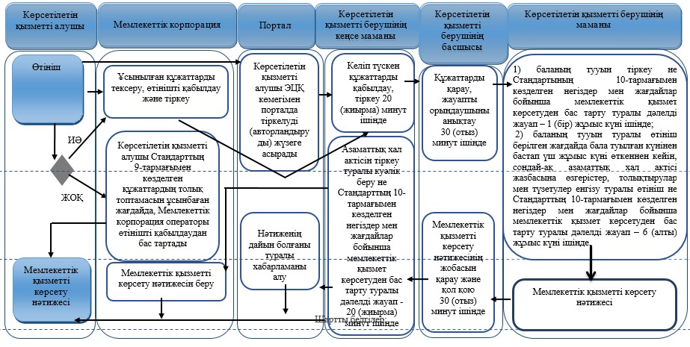

Шартты белгілер:

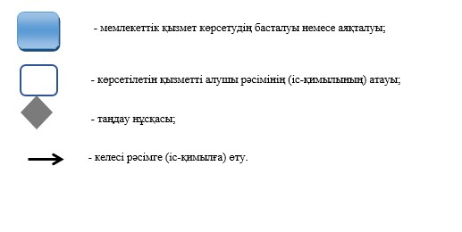

Павлодар облысы әкімдігінің
2017 жылғы "10" тамыздағы
№ 238/5 қаулысына
3-қосымша
"Неке қиюды
(ерлі-зайыптылықты) тіркеу,
оның ішінде азаматтық хал
актілері жазбаларына өзгерістер,
толықтырулар мен түзетулер
енгізу" мемлекеттік көрсетілетін
қызмет регламентіне
1-қосымша
Мемлекеттік қызметті көрсету процесінде көрсетілетін қызметті берушінің
құрылымдық бөлімшелерінің (қызметкерлерінің) өзара іс-қимылдары
реттілігінің сипаттамасы
1) неке қиюды тіркеу:
Іс-қимыл (жұмыс барысы, ағымы) № | 1 | 2 | 3 | 4 | 5
Құрылымдық бөлімшенің (қызметкерлердің) атауы | Көрсетілетін қызметті берушінің кеңсе маманы | Көрсетілетін қызметті берушінің басшысы | Көрсетілетін қызметті берушінің маманы | Көрсетілетін қызметті берушінің басшысы | Көрсетілетін қызметті берушінің кеңсе маманы
Іс-қимылдың (үдерістің, рәсімнің, операциялар) атауы және олардың сипаттамасы | ЖАО АЖ-да құжаттарды қабылдау және тіркеу | Жауапты маманды анықтау | Ұсынылған құжаттарды қарау және мемлекеттік көрсетілетін қызмет нәтижесін дайындау | Мемлекеттік көрсетілетін қызмет нәтижесіне қол қояды | Журналда тіркеу
Аяқталу нысаны (мәліметтер, құжат, ұйымдық-өкімдік шешім) | Көрсетілетін қызметті берушінің басшысына жібереді | Бұрыштама | Мемлекеттік көрсетілетін қызмет нәтижесі | Азаматтық хал актісін тіркеу туралы куәлікне Стандарттың 10-тармағымен көзделген негіздер мен жағдайлар бойынша жеке басын куәландыратын құжатты көрсеткен кезде қағаз жеткізгіште мемлекеттік қызмет көрсетуден бас тарту туралы дәлелді жауап | Нәтижені беру
Орындау мерзімдері | 20 (жиырма) минут ішінде | 30 (отыз) минут ішінде | Некеге отыру (ерлі-зайыпты болу) туралы бірлескен өтініш берген күннен бастап бір ай өткеннен кейін. | 30 (отыз) минут ішінде | 20 (жиырма) минут ішінде
Некеге отыру (ерлі-зайыпты болу) туралы бірлескен өтініш берген күннен бастап бір ай өткеннен кейін.
Стандартпен көзделген ерекше жағдайда көрсетілетін қызметті беруші неке қиюды (ерлі-зайыптылықты) көрсетілетін қызметті алушылардың жазбаша өтініштері негізінде бір ай өткенге дейін тағайындайды немесе оны бір айдан аспайтын мерзімге ұзартады.
2) ерекше мән-жайлар (жүктілігі, бала тууы, тараптардың бірінің өміріне тікелей қауіп төнгенде және басқа да ерекше мән-жайлар) болған кезде неке қиюды (ерлі-зайыпты болуды) мемлекеттік тіркеу некеге отыратын (ерлі-зайыпты болатын) адамдардың ниеті бойынша:
Іс-қимыл (жұмыс барысы, ағымы) № | 1 | 2 | 3 | 4 | 5
Құрылымдық бөлімшенің (қызметкерлердің) атауы | Көрсетіле-тін қызметті берушінің кеңсе маманы | Көрсетілетін қызметті берушінің басшысы | Көрсетілетін қызметті берушінің маманы | Көрсетілетін қызметті берушінің басшысы | Көрсетілетін қызметті берушінің кеңсе маманы
Іс-қимылдың (үдерістің, рәсімнің, операциялар) атауы және олардың сипаттамасы | ЖАО АЖ-да құжаттарды қабылдау және тіркеу | Жауапты маманды анықтау | Ұсынылған құжаттарды қарау және мемлекеттік көрсетілетін қызмет нәтижесін дайындау | Мемлекеттік көрсетілетін қызмет нәтижесіне қол қояды | Журналда тіркеу
Аяқталу нысаны (мәліметтер, құжат, ұйымдық-өкімдік шешім) | Көрсетілетін қызметті берушінің басшысына жібереді | Бұрыштама | Мемлекеттік көрсетілетін қызмет нәтижесі | Азаматтық хал актісін тіркеу туралы куәлікне Стандарттың 10-тармағымен көзделген негіздер мен жағдайлар бойынша жеке басын куәландыратын құжатты көрсеткен кезде қағаз жеткізгіште мемлекеттік қызмет көрсетуден бас тарту туралы дәлелді жауап | Нәтижені беру
Орындау мерзімдері | 20 (жиырма) минут ішінде | 30 (отыз) минут ішінде | растайтын құжаттарды міндетті түрде көрсете отырып, өтініш берілген күні. | 30 (отыз) минут ішінде | 20 (жиырма) минут ішінде
 | Растайтын құжаттарды міндетті түрде көрсете отырып, өтініш берілген күні.
3) азаматтық хал актісі жазбасына өзгерістер, толықтырулар мен түзетулер енгізу:
Іс-қимыл (жұмыс барысы, ағымы) № | 1 | 2 | 3 | 4 | 5
Құрылымдық бөлімшенің (қызметкерлердің) атауы | Көрсетілетін қызметті берушінің кеңсе маманы | Көрсетілетін қызметті берушінің басшысы | Көрсетілетін қызметті берушінің маманы | Көрсетілетін қызметті берушінің басшысы | Көрсетілетін қызметті берушінің кеңсе маманы
Іс-қимылдың (үдерістің, рәсімнің, операциялар) атауы және олардың сипаттамасы | ЖАО АЖ-да құжаттарды қабылдау және тіркеу | Жауапты маманды анықтау | Ұсынылған құжаттарды қарау және мемлекеттік көрсетілетін қызмет нәтижесін дайындау | Мемлекеттік көрсетілетін қызмет нәтижесіне қол қояды | Журналда тіркеу
Аяқталу нысаны (мәліметтер, құжат, ұйымдық-өкімдік шешім) | Көрсетілетін қызметті берушінің басшысына жібереді | Бұрыштама | Мемлекеттік көрсетілетін қызмет нәтижесі | Азаматтық хал актісін тіркеу туралы куәлікне Стандарттың 10-тармағымен көзделген негіздер мен жағдайлар бойынша жеке басын куәландыратын құжатты көрсеткен кезде қағаз жеткізгіште мемлекеттік қызмет көрсетуден бас тарту туралы дәлелді жауап | Нәтижені беру
Орындау мерзімдері | 20 (жиырма) минут ішінде | 30 (отыз) минут ішінде | 6 (алты) жұмыс күні ішінде | 30 (отыз) минут ішінде | 20 (жиырма) минут ішінде
7 (жеті) жұмыс күні (қабылдау күні мемлекеттік қызметті көрсету мерзіміне кірмейді).
Басқа мемлекеттік органдарға сұрау салу қажет болған кезде мемлекеттік қызметті көрсету мерзімі көрсетілетін қызметті алушыны 3 (үш) күнтізбелік күні ішінде хабардар ете отырып, 30 (отыз) күнтiзбелiк күннен аспайтын мерзімге ұзартылады.
Павлодар облысы әкімдігінің
2017 жылғы "10" тамыздағы
№ 238/5 қаулысына
4 - қосымша
Неке қиюды
(ерлі-зайыптылықты) тіркеу,
оның ішінде азаматтық хал
актілері жазбаларына өзгерістер,
толықтырулар мен түзетулер
енгізу" мемлекеттік көрсетілетін
қызмет регламентіне
3-қосымша
"Неке қиюды (ерлі-зайыптылықты) тіркеу, оның ішінде азаматтық хал актілері
жазбаларына өзгерістер, толықтырулар мен түзетулер енгізу" мемлекеттік
қызметті көрсетудің бизнес-процестерінің анықтамалығы
1) неке қиюды тіркеу:

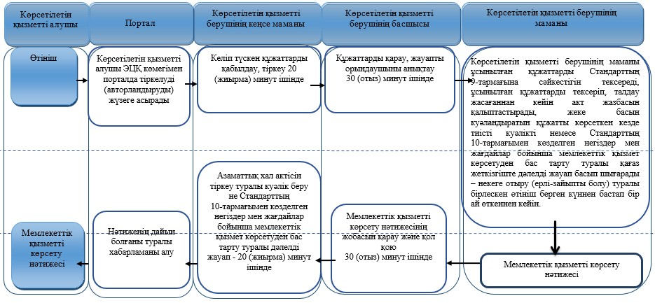

2) ерекше мән-жайлар (жүктілігі, бала тууы, тараптардың бірінің өміріне тікелей қауіп төнгенде және басқа да ерекше мән-жайлар) болған кезде неке қиюды (ерлі-зайыпты болуды) мемлекеттік тіркеу некеге отыратын (ерлі-зайыпты болатын) адамдардың ниеті бойынша:

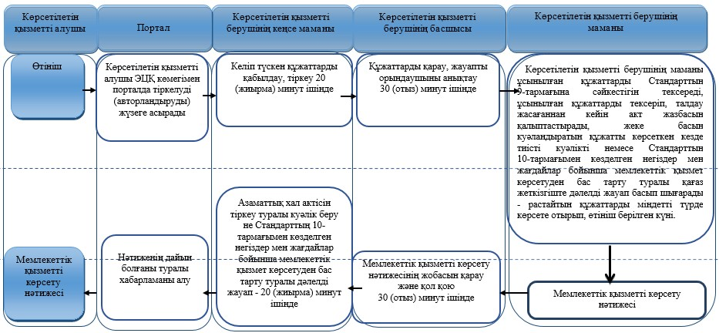

3) азаматтық хал актісі жазбасына өзгерістер, толықтырулар мен түзетулер енгізу:

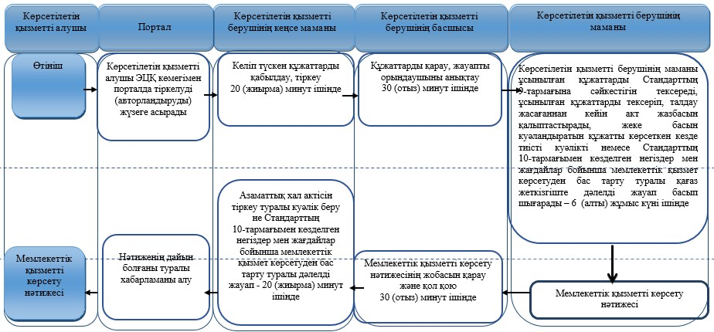

Шартты белгілер:

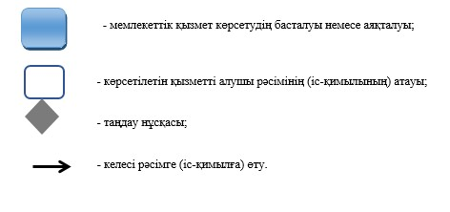

Павлодар облысы әкімдігінің
2017 жылғы "10" тамыздағы
№ 238/5 қаулысына
5-қосымша
"Әкелікті анықтауды тіркеу,
оның ішінде азаматтық хал
актілері жазбаларына өзгерістер,
толықтырулар мен түзетулер
енгізу" мемлекеттік көрсетілетін
қызмет регламентіне
қосымша
"Әкелікті анықтауды тіркеу, оның ішінде азаматтық хал актілері
жазбаларына өзгерістер, толықтырулар мен түзетулер енгізу" мемлекеттік қызметін
көрсетудің бизнес-процестерінің анықтамалығы
1) егер туу туралы акт жазбасы өтініш берген жер бойынша тіркеуші органда болса әкелікті анықтауды тіркеу:

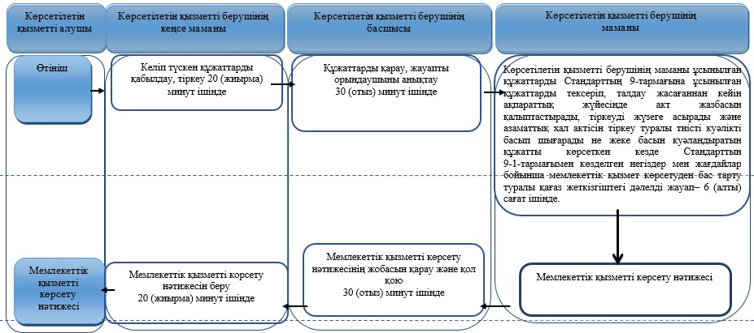

2) азаматтық хал актісі жазбасына өзгерістер, толықтырулар мен түзетулер енгізу:

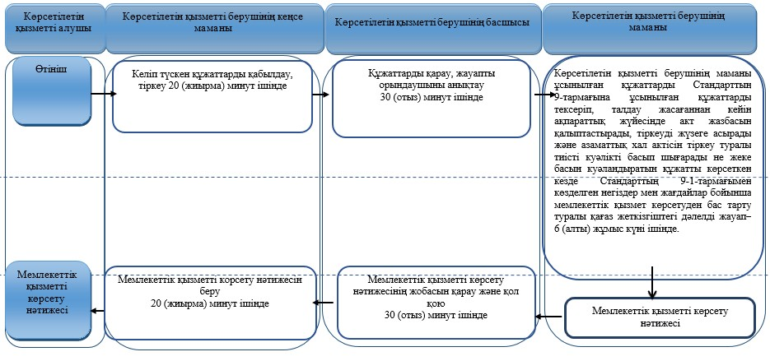

Шартты белгілер:

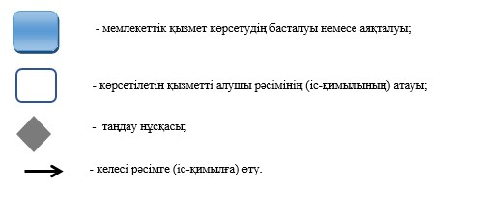

Павлодар облысы әкімдігінің
2017 жылғы "10" тамыздағы
№ 238/5 қаулысына
6 – қосымша
"Атын, әкесінің атын, тегін
ауыстыруды тіркеу, оның ішінде
азаматтық хал актілері
жазбаларына өзгерістер,
толықтырулар мен түзетулер
енгізу" мемлекеттік көрсетілетін
қызмет регламентіне
1-қосымша
Мемлекеттік қызметті көрсету процесінде көрсетілетін
қызметті берушінің құрылымдық бөлімшелерінің (қызметкерлерінің)
өзара іс-қимылдары реттілігінің сипаттамасы
Іс-қимыл (жұмыс барысы, ағымы) № | 1 | 2 | 3 | 4 | 5
Құрылымдық бөлімшенің (қызметкерлердің) атауы | Көрсетілетін қызметті берушінің кеңсе маманы | Көрсетілетін қызметті берушінің басшысы | Көрсетілетін қызметті берушінің маманы | Көрсетілетін қызметті берушінің басшысы | Көрсетілетін қызметті берушінің кеңсе маманы
Іс-қимылдың (үдерістің, іс-рәсімнің, операциялар) атауы және олардың сипаттамасы | ЖАО АЖ-да құжаттарды қабылдау және тіркеу | Жауапты маманды анықтау | Ұсынылған құжаттарды қарау және мемлекеттік көрсетілетін қызмет нәтижесін дайындау | Мемлекеттік көрсетілетін қызмет нәтижесіне қол қояды | Журналда тіркеу
Аяқталу нысаны (мәліметтер, құжат, ұйымдық-өкімдік шешім) | Көрсетілетін қызметті берушінің басшысына жібереді | Бұрыштама | Мемлекеттік көрсетілетін қызмет нәтижесі | Азаматтық хал актісін тіркеу туралы куәлікне Стандарттың 10-тармағымен көзделген негіздер мен жағдайлар бойынша жеке басын куәландыратын құжатты көрсеткен кезде қағаз жеткізгіште мемлекеттік қызмет көрсетуден бас тарту туралы дәлелді жауап | Нәтижені беру
Орындау мерзімдері | 20 (жиырма) минут ішінде | 30 (отыз) минут ішінде | 6 (алты) жұмыс күні ішінде | 30 (отыз) минут ішінде | 20 (жиырма) минут ішінде
7 (жеті) жұмыс күні (қабылдау күні мемлекеттік қызметті көрсету мерзіміне кірмейді).
Басқа мемлекеттік органдарға сұрау салу қажет болған кезде мемлекеттік қызметті көрсету мерзімі көрсетілетін қызметті алушыны 3 (үш) күнтізбелік күн ішінде хабардар ете отырып, 30 (отыз) күнтiзбелiк күннен аспайтын мерзімге ұзартылады.
Павлодар облысы әкімдігінің
2017 жылғы "10" тамыздағы
№ 238/5 қаулысына
7 - қосымша
"Атын, әкесінің атын, тегін
ауыстыруды тіркеу, оның ішінде
азаматтық хал актілері
жазбаларына өзгерістер,
толықтырулар мен түзетулер
енгізу" мемлекеттік көрсетілетін
қызмет регламентіне
3-қосымша
"Атын, әкесінің атын, тегін ауыстыруды тіркеу, оның ішінде азаматтық хал актілері
жазбаларына өзгерістер, толықтырулар мен түзетулер енгізу" мемлекеттік қызметті
көрсетудің бизнес-процестерінің анықтамалығы

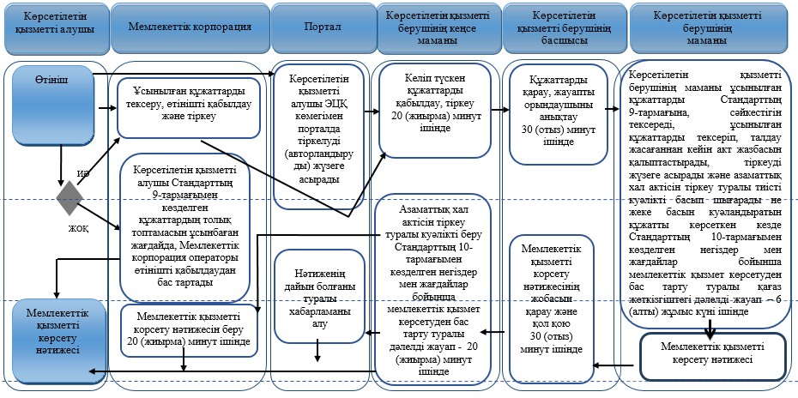

Шартты белгілер:

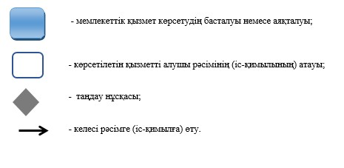

Павлодар облысы әкімдігінің
2017 жылғы "10" тамыздағы
№ 238/5 қаулысына
8-қосымша
"Азаматтық хал актілерінің
жазбаларын қалпына келтіру"
мемлекеттік көрсетілетін
қызмет регламентіне
1-қосымша
Мемлекеттік қызметті көрсету процесінде көрсетілетін қызметті берушінің
құрылымдық бөлімшелерінің (қызметкерлерінің) өзара іс-қимылдары
реттілігінің сипаттамасы
Іс-қимыл (жұмыс барысы, ағымы) № | 1 | 2 | 3 | 4 | 5
Құрылымдық бөлімшенің (қызметкерлердің) атауы | Көрсетілетін қызметті берушінің кеңсе маманы | Көрсетілетін қызметті берушінің басшысы | Көрсетілетін қызметті берушінің маманы | Көрсетілетін қызметті берушінің басшысы | Көрсетілетін қызметті берушінің кеңсе маманы
Іс-қимылдың (үдерістің, рәсімнің, операциялар) атауы және олардың сипаттамасы | ЖАО АЖ-да құжаттарды қабылдау және тіркеу | Жауапты маманды анықтау | Ұсынылған құжаттарды қарау және мемлекеттік көрсетілетін қызмет нәтижесін дайындау | Мемлекеттік көрсетілетін қызмет нәтижесіне қол қою | Журналда тіркеу
Аяқталу нысаны (мәліметтер, құжат, ұйымдық-өкімдік шешім) | Көрсетілетін қызметті берушінің басшысына жібереді | Бұрыштама | Мемлекеттік көрсетілетін қызмет нәтижесі | Азаматтық хал актісін тіркеу туралы куәлік  не Стандарттың 10-тармағымен көзделген негіздер мен жағдайлар бойынша жеке басын куәландыратын құжатты көрсеткен кезде қағаз жеткізгіште мемлекеттік қызмет көрсетуден бас тарту туралы дәлелді жауап | Нәтижені беру
Орындау мерзімдері | 20 (жиырма) минут ішінде | 30 (отыз) минут ішінде | 6 (алты) жұмыс күні ішінде | 30 (отыз) минут ішінде | 20 (жиырма) минут ішінде
7 (жеті) жұмыс күні (қабылдау күні мемлекеттік қызметті көрсету мерзіміне кірмейді).
Басқа мемлекеттік органдарға сұрау салу қажет болған кезде мемлекеттік қызметті көрсету мерзімі көрсетілетін қызметті алушыны 3 (үш) күнтізбелік күні ішінде хабардар ете отырып, 30 (отыз) күнтiзбелiк күннен аспайтын мерзімге ұзартылады.
Павлодар облысы әкімдігінің
2017 жылғы "10" тамыздағы
№ 238/5 қаулысына
9-қосымша
"Азаматтық хал актілерінің
жазбаларын қалпына келтіру"
мемлекеттік көрсетілетін қызмет
регламентіне
2-қосымша
"Азаматтық хал актілерінің жазбаларын қалпына келтіру" мемлекеттік қызметті
көрсетудің бизнес-процестерінің анықтамалығы

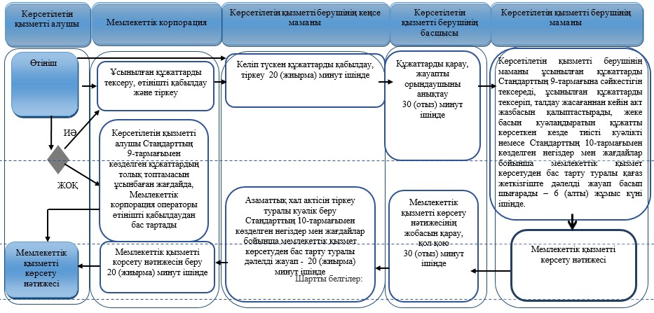

Шартты белгілер:

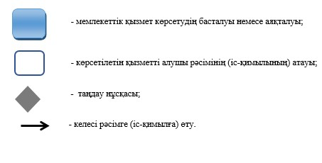

Павлодар облысы әкімдігінің
2017 жылғы "10" тамыздағы
№ 238/5 қаулысына
10-қосымша
"Қайтыс болуды тіркеу, оның
ішінде азаматтық хал актілері
жазбаларына
өзгерістер,толықтырулар мен
түзетулер енгізу" мемлекеттік
көрсетілетін қызмет
регламентіне
1-қосымша
Мемлекеттік қызметті көрсету процесінде көрсетілетін қызметті берушінің
құрылымдық бөлімшелерінің (қызметкерлерінің) өзара іс-қимылдары реттілігінің
сипаттамасы
1) қайтыс болуды тіркеу:
Іс-қимыл (жұмыс барысы, ағымы) № | 1 | 2 | 3 | 4 | 5
Құрылымдық бөлімшенің (қызметкерлердің) атауы | Көрсетілетін қызметті берушінің кеңсе маманы | Көрсетілетін қызметті берушінің басшысы | Көрсетілетін қызметті берушінің маманы | Көрсетілетін қызметті берушінің басшысы | Көрсетілетін қызметті берушінің кеңсе маманы
Іс-қимылдың (үдерістің, әсімнің, операциялар) атауы және олардың сипаттамасы | ЖАО АЖ-да құжаттарды қабылдау және тіркеу | Жауапты маманды анықтау | Ұсынылған құжаттарды қарау және мемлекеттік көрсетілетін қызмет нәтижесін дайындау | Мемлекеттік көрсетілетін қызмет нәтижесіне қол қою | Журналда тіркеу
Аяқталу нысаны (мәліметтер, құжат, ұйымдық-өкімдік шешім) | Көрсетілетін қызметті берушінің басшысына жібереді | Бұрыштама | Мемлекеттік көрсетілетін қызмет нәтижесі | Азаматтық хал актісін тіркеу туралы куәлікне Стандарттың 10-тармағымен көзделген негіздер мен жағдайлар бойынша жеке басын куәландыратын құжатты көрсеткен кезде қағаз жеткізгіште мемлекеттік қызмет көрсетуден бас тарту туралы дәлелді жауап | Нәтижені беру
Орындау мерзімдері | 20 (жиырма) минут ішінде | 30 (отыз) минут ішінде | 6 (алты) сағат ішінде | 30 (отыз) минут ішінде | 20 (жиырма) минут ішінде
1 (бір) жұмыс күні (құжаттарды қабылдау күні мемлекеттік қызметті көрсету мерзіміне кірмейді).
Стандарттың 9-тармағымен белгіленген құжаттарды қосымша тексеру қажет болған кезде мемлекеттік қызметті көрсету мерзімі көрсетілетін қызметті алушыны 3 (үш) күнтізбелік күн ішінде хабардар ете отырып, 30 (отыз) күнтiзбелiк күннен аспайтын уақытқа ұзартылады
2) азаматтық хал актісі жазбасына өзгерістер, толықтырулар мен түзетулер енгізу:
Іс-қимыл (жұмыс барысы, ағымы) № | 1 | 2 | 3 | 4 | 5
Құрылымдық бөлімшенің (қызметкерлердің) атауы | Көрсетілетін қызметті берушінің кеңсе маманы | Көрсетілетін қызметті берушінің басшысы | Көрсетілетін қызметті берушінің маманы | Көрсетілетін қызметті берушінің басшысы | Көрсетілетін қызметті берушінің кеңсе маманы
Іс-қимылдың (үдерістің, рәсімнің, операциялар) атауы және олардың сипаттамасы | ЖАО АЖ-да құжаттарды қабылдау және тіркеу | Жауапты маманды анықтау | Ұсынылған құжаттарды қарау және мемлекеттік көрсетілетін қызмет нәтижесін дайындау | Мемлекеттік көрсетілетін қызмет нәтижесіне қол қою | Журналда тіркеу
Аяқталу нысаны (мәліметтер, құжат, ұйымдық-өкімдік шешім) | Көрсетілетін қызметті берушінің басшысына жібереді | Бұрыштама | Мемлекеттік көрсетілетін қызмет нәтижесі | Азаматтық хал актісін тіркеу туралы куәлікне Стандарттың 10-тармағымен көзделген негіздер мен жағдайлар бойынша жеке басын куәландыратын құжатты көрсеткен кезде қағаз жеткізгіште мемлекеттік қызмет көрсетуден бас тарту туралы дәлелді жауап | Нәтижені беру
Орындау мерзімдері | 20 (жиырма) минут ішінде | 30 (отыз) минут ішінде | 6 (алты) жұмыс күні шінде | 30 (отыз) минут ішінде | 20 (жиырма) Минут ішінде
7 (жеті) жұмыс күні (қабылдау күні мемлекеттік қызметті көрсету мерзіміне кірмейді)
Басқа мемлекеттік органдарға сұрау салу қажет болған кезде мемлекеттік қызметті көрсету мерзімі көрсетілетін қызметті алушыны 3 (үш) күнтізбелік күн ішінде хабардар ете отырып, 30 (отыз) күнтiзбелiк күннен аспайтын мерзімге ұзартылады
Павлодар облысы әкімдігінің
2017 жылғы "10" тамыздағы
№ 238/5 қаулысына
11-қосымша
"Қайтыс болуды тіркеу, оның
ішінде азаматтық хал актілері
жазбаларына өзгерістер,
толықтырулар мен түзетулер
енгізу" мемлекеттік көрсетілетін
қызмет регламентіне
2-қосымша
"Қайтыс болуды тіркеу, оның ішінде азаматтық хал актілері жазбаларына өзгерістер,
толықтырулар мен түзетулер енгізу" мемлекеттік қызметті көрсетудің
бизнес-процестерінің анықтамалығы

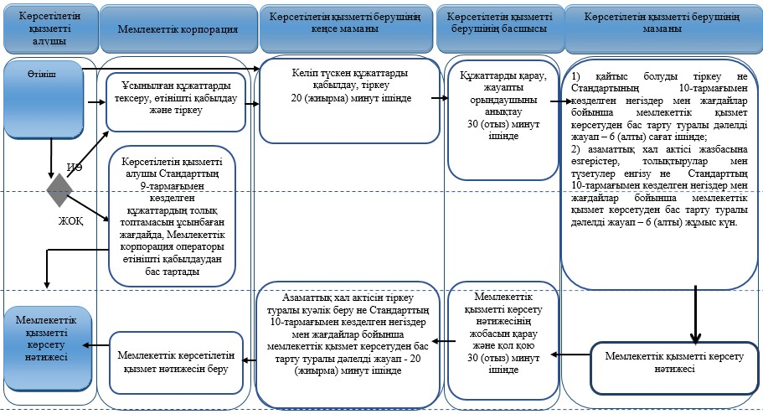

Шартты белгілер:

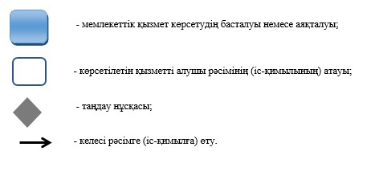

Павлодар облысы әкімдігінің
2017 жылғы "10" тамыздағы
№ 238/5 қаулысына
12-қосымша
"Бала асырап алуды тіркеу,
оның ішінде азаматтық хал
актілері жазбаларына өзгерістер,
толықтырулар мен түзетулер
енгізу" мемлекеттік көрсетілетін
қызмет регламентіне
қосымша
"Бала асырап алуды тіркеу, оның ішінде азаматтық хал актілері жазбаларына
өзгерістер, толықтырулар мен түзетулер енгізу"
мемлекеттік қызметті көрсетудің бизнес-процестерінің анықтамалығы
1) бала асырап алуды тіркеу:

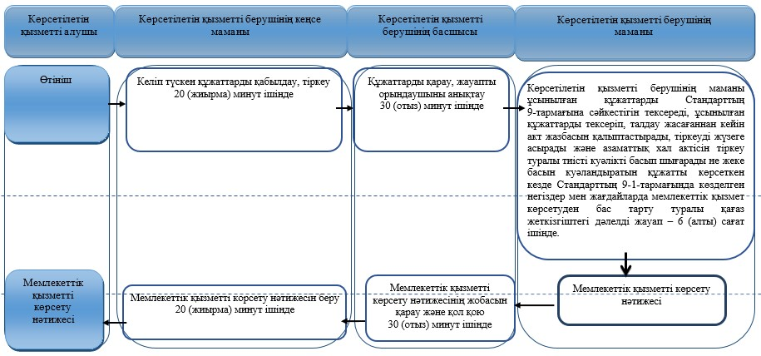

2) азаматтық хал актісі жазбасына өзгерістер, толықтырулар мен түзетулер енгізу:

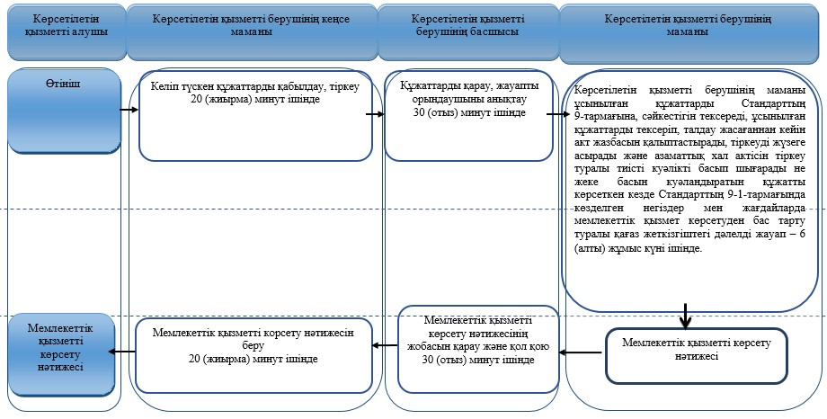

Шартты белгілер:

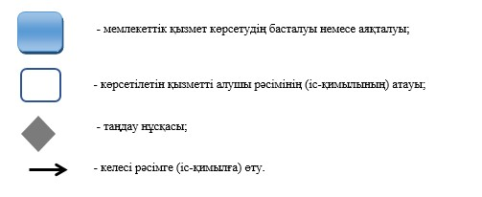

Павлодар облысы әкімдігінің
2017 жылғы "10" тамыздағы
№ 238/5 қаулысына
13-қосымша
"Некені (ерлі-зайыптылықты)
бұзуды тіркеу, оның ішінде
азаматтық хал актілері
жазбаларына өзгерістер,
толықтырулар мен түзетулер
енгізу" мемлекеттік көрсетілетін
қызмет регламентіне
1-қосымша
Мемлекеттік қызметті көрсету процесінде көрсетілетін қызметті берушінің
құрылымдық бөлімшелерінің (қызметкерлерінің) өзара іс-қимылдары
реттілігінің сипаттамасы
1) заңды күшіне енген некені (ерлі-зайыптылықты) бұзу туралы сот шешімінің негізінде некені (ерлі-зайыптылықты) бұзуды тіркеу:
Іс-қимыл (жұмыс барысы, ағымы) № | 1 | 2 | 3 | 4 | 5
Құрылымдық бөлімшенің (қызметкерлердің) атауы | Көрсетілетін қызметті берушінің кеңсе маманы | Көрсетілетін қызметті берушінің басшысы | Көрсетілетін қызметті берушінің маманы | Көрсетілетін қызметті берушінің басшысы | Көрсетілетін қызметті берушінің кеңсе маманы
Іс-қимылдың (үдерістің, рәсімнің, операциялар) атауы және олардың сипаттамасы | ЖАО АЖ-да құжаттарды қабылдау және тіркеу | Жауапты маманды анықтау | Ұсынылған құжаттарды қарау және мемлекеттік көрсетілетін қызмет нәтижесін дайындау | Мемлекеттік көрсетілетін қызмет нәтижесіне қол қою | Журналда тіркеу
Аяқталу нысаны (мәліметтер, құжат, ұйымдық-өкімдік шешім) | Көрсетілетін қызметті берушінің басшысына жібереді | Бұрыштама | Мемлекеттік көрсетілетін қызмет нәтижесі | Азаматтық хал актісін тіркеу туралы куәлікне Стандарттың 10-тармағымен көзделген негіздер мен жағдайлар бойынша электронды құжат нысанында мемлекеттік қызмет көрсетуден бас тарту туралы дәлелді жауап | Нәтижені беру
Орындау мерзімдері | 20 (жиырма) минут ішінде | 30 (отыз) минут ішінде | 1 (бір) жұмыс күні ішінде | 30 (отыз) минут ішінде | 20 (жиырма) минут ішінде
2 (екі) жұмыс күні (қабылдау күні мемлекеттік қызметті көрсету мерзіміне кірмейді).
Заңды күшіне енген сот шешімінің негізінде некені (ерлі-зайыптылықты) бұзуды тіркеу туралы өтінішті басқа аумақтық бірлікке шығару орны бойынша жолдау қажет болған кезде – 30 (отыз) күнтізбелік күні
2) жұбайын хабар-ошарсыз кеткен немесе әрекетке қабілетсіз деп тану туралы заңды күшіне енген сот шешімінің негізінде, сондай-ақ жұбайын қылмыс жасағаны үшін кемінде үш жыл мерзімге бас бостандығынан айыруға соттау туралы сот үкімінің негізінде некені (ерлі-зайыптылықты) бұзуды мемлекеттік тіркеу:
Іс-қимыл (жұмыс барысы, ағымы) № | 1 | 2 | 3 | 4 | 5
Құрылымдық бөлімшенің (қызметкерлердің) атауы | Көрсетілетін қызметті берушінің кеңсе маманы | Көрсетілетін қызметті берушінің басшысы | Көрсетілетін қызметті берушінің маманы | Көрсетілетін қызметті берушінің басшысы | Көрсетілетін қызметті берушінің кеңсе маманы
Іс-қимылдың (үдерістің, рәсімнің, операциялар) атауы және олардың сипаттамасы | ЖАО АЖ-да құжаттарды қабылдау және тіркеу | Жауапты маманды анықтау | Ұсынылған құжаттарды қарау және мемлекеттік көрсетілетін қызмет нәтижесін дайындау | Мемлекеттік көрсетілетін қызмет нәтижесіне қол қою | Журналда тіркеу
Аяқталу нысаны (мәліметтер, құжат, ұйымдық-өкімдік шешім) | Көрсетілетін қызметті берушінің басшысына жібереді | Бұрыштама | Мемлекеттік көрсетілетін қызмет нәтижесі | Азаматтық хал актісін тіркеу туралы куәлікне Стандарттың 10-тармағымен көзделген негіздер мен жағдайлар бойынша электронды құжат нысанында мемлекеттік қызмет көрсетуден бас тарту туралы дәлелді жауап | Нәтижені беру
Орындау мерзімдері | 20 (жиырма) минут ішінде | 30 (отыз) минут ішінде | 44 (қырық төрт) күнтізбелік күн ішінде | 30 (отыз) минут ішінде | 20 (жиырма) минут ішінде
45 (қырық бес) күнтізбелік күн (қабылдау күні мемлекеттік қызметті көрсету мерзіміне кірмейді).
Стандарттың 9-тармағымен белгіленген құжаттарды қосымша тексеру қажет болған кезде мемлекеттік қызметті көрсету мерзімі қарау мерзімін ұзарту сәтінен бастап көрсетілетін қызметті алушыны 3 (үш) күнтізбелік күн ішінде хабардар ете отырып, күнтiзбелiк 30 (отыз) күннен аспайтын уақытқа ұзартылады
3) кәмелетке толмаған балалары жоқ ерлі-зайыптылардың өзара келісімі бойынша некені (ерлі-зайыптылықты) бұзуды мемлекеттік тіркеу:
Іс-қимыл (жұмыс барысы, ағымы) № | 1 | 2 | 3 | 4 | 5
Құрылымдық бөлімшенің (қызметкерлердің) атауы | Көрсетілетін қызметті берушінің кеңсе маманы | Көрсетілетін қызметті берушінің басшысы | Көрсетілетін қызметті берушінің маманы | Көрсетілетін қызметті берушінің басшысы | Көрсетілетін қызметті берушінің кеңсе маманы
Іс-қимылдың (үдерістің, рәсімнің, операциялар) атауы және олардың сипаттамасы | ЖАО АЖ-да құжаттарды қабылдау және тіркеу | Жауапты маманды анықтау | Ұсынылған құжаттарды қарау және мемлекеттік көрсетілетін қызмет нәтижесін дайындау | Мемлекеттік көрсетілетін қызмет нәтижесіне қол қою | Журналда тіркеу
Аяқталу нысаны (мәліметтер, құжат, ұйымдық-өкімдік шешім) | Көрсетілетін қызметті берушінің басшысына жібереді | Бұрыштама | Мемлекеттік көрсетілетін қызмет нәтижесі | Азаматтық хал актісін тіркеу туралы куәлікне Стандарттың 10-тармағымен көзделген негіздер мен жағдайлар бойынша электронды құжат нысанында мемлекеттік қызмет көрсетуден бас тарту туралы дәлелді жауап | Нәтижені беру
Орындау мерзімдері | 20 (жиырма) минут ішінде | 30 (жиырма) минут ішінде | Өтініш берілген күннен бастап бір ай мерзім өткеннен кейін көрсетіледі | 30 (жиырма) минут ішінде | 20 (жиырма) минут ішінде
Өтініш берілген күннен бастап бір ай мерзім өткеннен кейін көрсетіледі (қабылдау күні мемлекеттік қызметті көрсету мерзіміне кірмейді).
Стандарттың 9-тармағымен белгіленген құжаттарды қосымша тексеру қажет болған кезде мемлекеттік қызметті көрсету мерзімі қарау мерзімін ұзарту сәтінен бастап көрсетілетін қызметті алушыны 3 (үш) күнтізбелік күн ішінде хабардар ете отырып, күнтiзбелiк 30 (отыз) күннен аспайтын уақытқа ұзартылады
4) азаматтық хал актісі жазбасына өзгерістер, толықтырулар мен түзетулер енгізу туралы өтініш:
Іс-қимыл (жұмыс барысы, ағымы) № | 1 | 2 | 3 | 4 | 5
Құрылымдық бөлімшенің (қызметкерлердің) атауы | Көрсетіле-тін қызметті берушінің кеңсе маманы | Көрсетілетін қызметті берушінің басшысы | Көрсетілетін қызметті берушінің маманы | Көрсетілетін қызметті берушінің басшысы | Көрсетілетін қызметті берушінің кеңсе маманы
Іс-қимылдың (үдерістің, рәсімнің, операциялар) атауы және олардың сипаттамасы | ЖАО АЖ-да құжаттарды қабылдау және тіркеу | Жауапты маманды анықтау | Ұсынылған құжаттарды қарау және мемлекеттік қызметті көрсету нәтижесін дайындау | Мемлекеттік қызметті көрсету нәтижесіне қол қою | Журналда тіркеу
Аяқталу нысаны (мәліметтер, құжат, ұйымдық-өкімдік шешім) | Көрсетілетін қызметті берушінің басшысына жібереді | Бұрыштама | Мемлекеттік қызмет көрсету нәтижесі | Азаматтық хал актісін тіркеу туралы куәлікне Стандарттың 10-тармағымен көзделген негіздер мен жағдайлар бойынша электронды құжат нысанында мемлекеттік қызмет көрсетуден бас тарту туралы дәлелді жауап | Нәтижені беру
Орындау мерзімдері | 20 (жиырма) минут ішінде | 30 (отыз) минут ішінде | 6 (алты) жұмыс күні ішінде | 30 (отыз) минут ішінде | 20 (жиырма) минут ішінде
7 (жеті) жұмыс күні (қабылдау күні мемлекеттік қызметті көрсету мерзіміне кірмейді)
Стандарттың 9-тармағымен белгіленген құжаттарды қосымша тексеру қажет болған кезде мемлекеттік қызметті көрсету мерзімі қарау мерзімін ұзарту сәтінен бастап көрсетілетін қызметті алушыны 3 (үш) күнтізбелік күн ішінде хабардар ете отырып, күнтiзбелiк 30 (отыз) күннен аспайтын уақытқа ұзартылады
Павлодар облысы әкімдігінің
2017 жылғы "10" тамыздағы
№ 238/5 қаулысына
14-қосымша
"Некені (ерлі-зайыптылықты)
бұзуды тіркеу, оның ішінде
азаматтық хал актілері
жазбаларына өзгерістер,
толықтырулар мен түзетулер
енгізу" мемлекеттік көрсетілетін
қызмет регламентіне
3-қосымша
"Некені (ерлі-зайыптылықты) бұзуды тіркеу, оның ішінде азаматтық хал актілері
жазбаларына өзгерістер, толықтырулар мен түзетулер енгізу" мемлекеттік қызметті көрсетудің бизнес-процестерінің анықтамалығы
1) заңды күшіне енген некені (ерлі-зайыптылықты) бұзу туралы сот шешімінің негізінде некені (ерлі-зайыптылықты) бұзуды тіркеу:

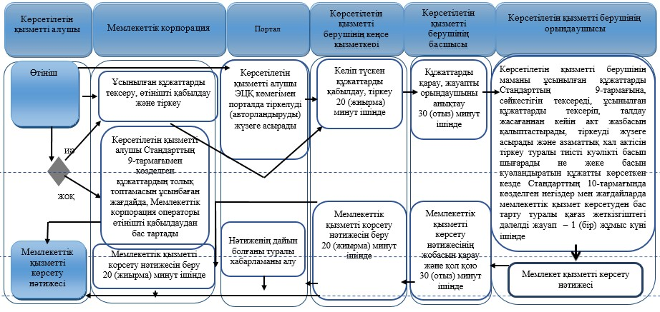

2) жұбайын хабар-ошарсыз кеткен немесе әрекетке қабілетсіз деп тану туралы заңды күшіне енген сот шешімінің негізінде, сондай-ақ жұбайын қылмыс жасағаны үшін кемінде үш жыл мерзімге бас бостандығынан айыруға соттау туралы сот үкімінің негізінде некені (ерлі-зайыптылықты) бұзуды мемлекеттік тіркеу:

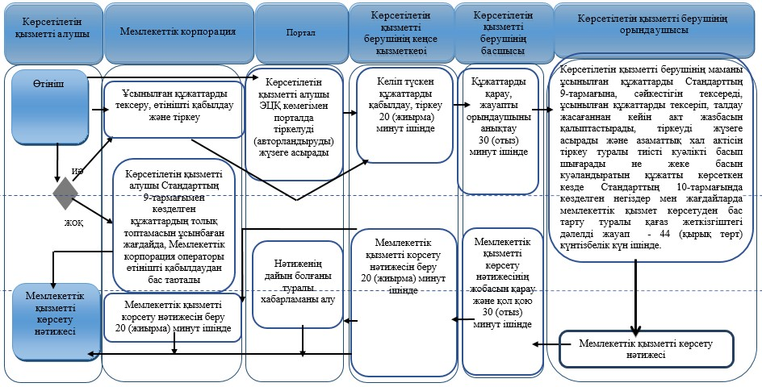

3) кәмелетке толмаған балалары жоқ ерлі-зайыптылардың өзара келісімі бойынша некені (ерлі-зайыптылықты) бұзуды мемлекеттік тіркеу:

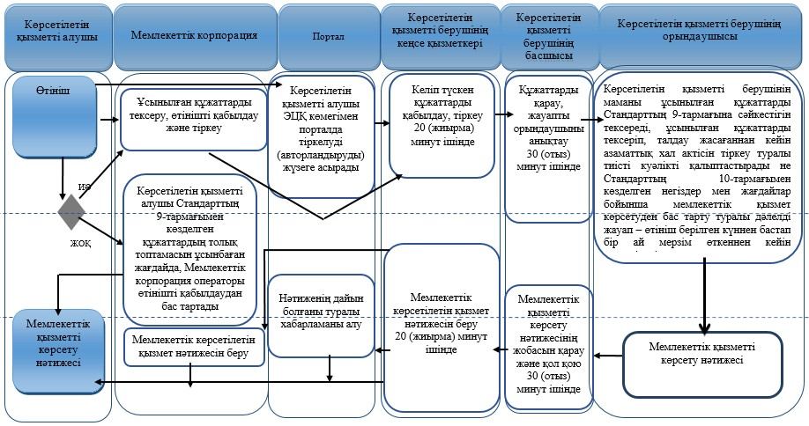

4) азаматтық хал актісі жазбасына өзгерістер, толықтырулар мен түзетулер енгізу туралы өтініштер:

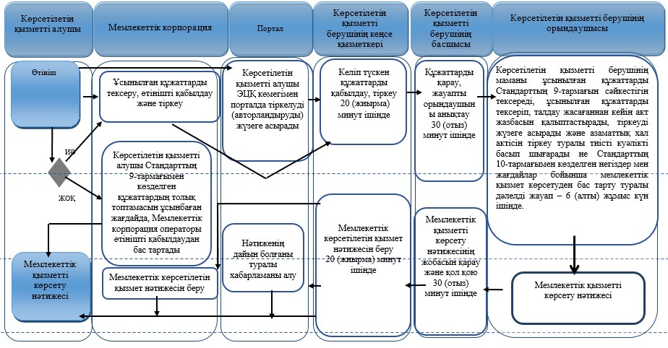

Шартты белгілер:

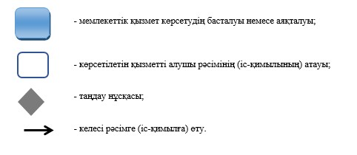

Павлодар облысы әкімдігінің
2017 жылғы "10" тамыздағы
№ 238/5 қаулысына
15-қосымша
Павлодар облысы әкімдігінің
2015 жылғы "17" шілдедегі
№ 216/7 қаулысымен
бекітілген
"Азаматтық хал актілері жазбаларын жою"
мемлекеттік көрсетілетін қызмет регламенті
1. Жалпы ережелер
1. "Азаматтық хал актілері жазбаларын жою" мемлекеттік көрсетілетін қызметін (бұдан әрі – мемлекеттік көрсетілетін қызмет) Павлодар облысы аудандарының, қалаларының жергілікті атқарушы органдары (бұдан әрі – көрсетілетін қызметті беруші) көрсетеді.
Өтініштерді қабылдау және мемлекеттік қызмет көрсету нәтижесін беру аудандардың және облыстық маңызы бар қалалардың жергілікті атқарушы органдары, кенттердің, ауылдардың, ауылдық округтердің әкімдері арқылы жүзеге асырылады.
2. Мемлекеттік қызметті көрсету нысаны: қағаз түрінде.
3. Мемлекеттік қызметті көрсету нәтижесі:
азаматтық хал акті жазбасының күшін мүдделі тараптардың өтініші бойынша, сондай-ақ сот шешiмi негiзiнде жойған кезде - азаматтық хал акті жазбасының күшін жою туралы тіркеуші органның жауабы;
әке болуды анықтау, бала асырап алу (алғашқы қалыптастырылған жеке сәйкестендіру нөмірін қалпына келтірумен), атын, тегін, әкесiнiң атын өзгерту туралы жазбалардың күшін жойған кезде - бастапқы деректермен қайталама туу туралы куәлік, қажет болған жағдайда, туу туралы анықтама;
неке бұзу туралы акт жазбасының күшiн жойған кезде - тиісті некені қию туралы куәлік;
Қазақстан Республикасы Әділет министрінің 2015 жылғы 17 сәуірдегі № 219 бұйрығымен бекітілген "Азаматтық хал актілері жазбаларын жою" мемлекеттік көрсетілетін қызмет стандартының (бұдан әрі – Стандарт) 10-тармағында көзделген жағдайларда және негіздер бойынша жеке басын куәландыратын құжатты көрсеткен кезде мемлекеттік қызмет көрсетуден бас тарту туралы қағаз жеткізгіштегі дәлелді жауап.
Мемлекеттік қызмет көрсету нәтижесінің нысаны: қағаз түрінде.
2. Мемлекеттік қызметті көрсету процесінде көрсетілетін
қызметті берушінің құрылымдық бөлімшелерінің
(қызметкерлерінің) іс-қимылының тәртібін сипаттау
4. Өтініш және Стандарттың 9-тармағымен көзделген қажетті құжаттар мемлекеттік қызметті көрсету бойынша рәсімді (іс-қимылды) бастауға негіз болып табылады.
5. Мемлекеттік қызметті көрсету үдерісінің құрамына кіретін әрбір рәсімнің (іс-қимылдың) мазмұны, оны орындау ұзақтығы:
1) мүдделі тұлғалардың өтініші бойынша:
көрсетілетін қызметті берушінің кеңсе маманы көрсетілетін қызметті алушының құжаттарын қабылдайды, алынған құжаттарды тіркеуді жүзеге асырады және көрсетілетін қызметті берушінің басшылығына қарауға береді – 20 (жиырма) минут ішінде;
көрсетілетін қызметті берушінің басшысы бұрыштама қояды және көрсетілетін қызметті алушының өтінішін көрсетілетін қызметті берушінің маманына орындау үшін жолдайды – 30 (отыз) минут ішінде;
көрсетілетін қызметті берушінің маманы ұсынылған құжаттарды Стандарттың 9-тармағына, сондай-ақ Қазақстан Республикасының "Неке (ерлі-зайыптылық) және отбасы туралы" Кодексіне сәйкестігін тексереді, ұсынылған құжаттарды тексеріп, талдау жасағаннан кейін "Азаматтық хал актісінің жазбасы" тіркеу пункті ақпараттық жүйесінде акт жазбасын қалыптастырады, тіркеуді жүзеге асырады және азаматтық хал актісін тіркеу туралы тиісті куәлікті басып шығарады не Стандарттың 10-тармағында көзделген жағдайларда және негіздер бойынша жеке басын куәландыратын құжатты көрсеткен кезде мемлекеттік қызмет көрсетуден бас тарту туралы қағаз жеткізгіштегі дәлелді жауап – ай, басқа мемлекеттік органдарға сұрау салу және қосымша зерделеу немесе тексеру қажет болған кезде – көрсетілетін қызметті алушыны қарау мерзімі ұзартылған кезден бастап күнтізбелік 3 (үш) күн ішінде хабардар ете отырып, күнтізбелік 30 (отыз) күннен аспайтын уақытқа ұзартылады;
көрсетілетін қызметті берушінің басшысы мемлекеттік қызметті көрсету нәтижесіне қол қояды – 30 (отыз) минут ішінде;
көрсетілетін қызметті берушінің кеңсе маманы көрсетілетін қызметті алушыға мемлекеттік қызметті көрсету нәтижесін береді – 20 (жиырма) минут ішінде;
2) сот шешімінің негізінде:
көрсетілетін қызметті берушінің кеңсе маманы көрсетілетін қызметті алушының құжаттарын қабылдайды, алынған құжаттарды тіркеуді жүзеге асырады және көрсетілетін қызметті берушінің басшылығына қарауға береді – 20 (жиырма) минут ішінде;
көрсетілетін қызметті берушінің басшысы бұрыштама қояды және көрсетілетін қызметті алушының өтінішін көрсетілетін қызметті берушінің маманына орындау үшін жолдайды – 30 (отыз) минут ішінде;
көрсетілетін қызметті берушінің маманы ұсынылған құжаттарды Стандарттың 9-тармағына, сондай-ақ Қазақстан Республикасының "Неке (ерлі-зайыптылық) және отбасы туралы" кодексіне сәйкестігін тексереді, ұсынылған құжаттарды тексеріп, талдау жасағаннан кейін "Азаматтық хал актісінің жазбасы" тіркеу пункті ақпараттық жүйесінде акт жазбасын қалыптастырады, тіркеуді жүзеге асырады және азаматтық хал актісін тіркеу туралы тиісті куәлікті басып шығарады не Стандарттың 10-тармағында көзделген жағдайларда және негіздер бойынша жеке басын куәландыратын құжатты көрсеткен кезде мемлекеттік қызмет көрсетуден бас тарту туралы қағаз жеткізгіштегі дәлелді жауап – 14 (он төрт) күнтізбелік күн, басқа мемлекеттік органдарға сұрау салу қажет болған кезде мемлекеттік қызметті көрсету мерзімі көрсетілетін қызметті алушы күнтізбелік 3 (үш) күн ішінде хабардар етіле отырып, күнтiзбелiк 30 (отыз) күннен аспайтын мерзімге ұзартылады;
көрсетілетін қызметті берушінің басшысы мемлекеттік қызметті көрсету нәтижесіне қол қояды – 30 (отыз) минут ішінде;
көрсетілетін қызметті берушінің кеңсе маманы көрсетілетін қызметті алушыға мемлекеттік қызметті көрсету нәтижесін береді – 20 (жиырма) минут ішінде.
6. Мемлекеттік қызметті көрсету рәсімінің (іс-қимылының) нәтижесі:
азаматтық хал акті жазбасының күшін мүдделі тараптардың өтініші бойынша, сондай-ақ сот шешiмi негiзiнде жойған кезде - азаматтық хал акті жазбасының күшін жою туралы тіркеуші органның жауабы;
әке болуды анықтау, бала асырап алу (алғашқы қалыптастырылған жеке сәйкестендіру нөмірін қалпына келтірумен), атын, тегін, әкесiнiң атын өзгерту туралы жазбалардың күшін жойған кезде - бастапқы деректермен қайталама туу туралы куәлік, қажет болған жағдайда, туу туралы анықтама;
неке бұзу туралы акт жазбасының күшiн жойған кезде - тиісті некені қию туралы куәлік;
Стандарт 10-тармағында көзделген жағдайларда және негіздер бойынша мемлекеттік қызмет көрсетуден бас тарту туралы қағаз жеткізгіштегі дәлелді жауап.
3. Мемлекеттік қызметті көрсету процесінде көрсетілетін
қызметті берушінің құрылымдық бөлімшелерінің
(қызметкерлерінің) өзара іс-қимылының тәртібін сипаттау
7. Мемлекеттік қызметті көрсету үдерісіне қатысатын көрсетілетін қызметті берушінің құрылымдық бөлімшелерінің (қызметкерлерінің) тізбесі:
1) көрсетілетін қызметті берушінің кеңсе маманы;
2) көрсетілетін қызметті берушінің басшысы;
3) көрсетілетін қызметті берушінің маманы.
8. Әрбір рәсімнің (іс-қимылдың) ұзақтығын көрсете отырып, көрсетілетін қызметті берушінің құрылымдық бөлімшелерінің (қызметкерлерінің) арасындағы рәсімдердердің (іс-қимылдардың) реттілігін сипаттау осы регламенттің қосымшасына сәйкес мемлекеттік қызметті көрсетудің бизнес-процестерінің анықтамалығында келтірілген.
4. Мемлекеттік қызметті көрсету процесінде
"Азаматтарға арналған үкімет" мемлекеттік корпорациясымен және (немесе) өзге де
көрсетілетін қызметті берушілермен өзара іс-қимылдардың тәртібін, сондай-ақ
ақпараттық жүйелерді пайдалану тәртібін сипаттау
9. Мемлекеттік көрсетілетін қызмет "Азаматтарға арналған үкімет" мемлекеттік корпорациясы" коммерциялық емес акционерлік қоғамы және "www.egov.kz" электрондық үкімет веб-порталы арқылы көрсетілмейді.
"Азаматтық хал актілері
жазбаларын жою" мемлекеттік
көрсетілетін қызмет
регламентіне
2-қосымша
"Азаматтық хал актілері жазбаларын жою" мемлекеттік қызметті көрсетудің
бизнес-процестерінің анықтамалығы
1) мүдделі тұлғалардың өтініші бойынша:

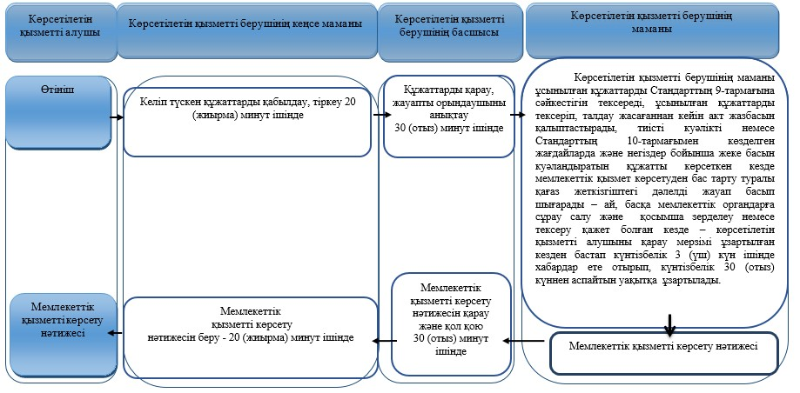

2) сот шешімінің негізінде:

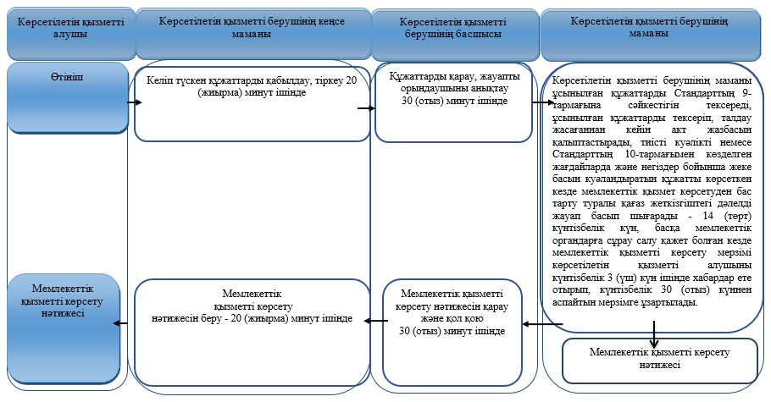

Шартты белгілер:

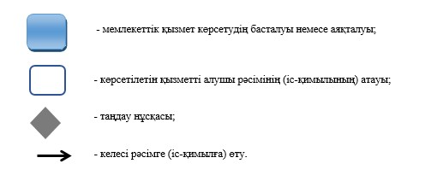

© 2012. Қазақстан Республикасы Әділет министрлігінің «Қазақстан Республикасының Заңнама және құқықтық ақпарат институты» ШЖҚ РМК

